مدرسة ابن سينا الابتدائية
ورقة عمل- البيئة الحياتية، مميزات وشروط الحياة.
الاسم:___________ الصف:_____________
اجب عن جميع الاسئلة!
1. كلاب البحر التي تعيش في القطب الشماليّ لها طبقة دُهْن سميكة.
على ماذا تُساعِدها هذه الصفة؟

1 على حماية نفسها من الحيوانات المفترسة.
2 على التحرُّك على الجليد بسهولة أكبر.
3 على تخزين السوائل للأيّام الحارّة.
4 على عزل جسمها عن البَرْد.

2. لماذا من المهمّ الإعلان عن مناطق معيّنة أنّها محميّات طبيعيّة؟

1 لكي تكون هناك مناطق لا تفترس الحيوانات فيها حيوانات أخرى.
2 لكي تكون هناك مناطق يمكن فيها اكتشاف حيوانات جديدة.
3 لكي تكون هناك مناطق يمكن فيها أن نتعلّم عن استخدامات ممكنة للنباتات.
4 لكي تكون هناك مناطق يحمون فيها بيوت تنمية الكائنات الحيّة.

3. كيف تواجه طيور كثيرة في أوروبا البَرْد في الشتاء؟

1 تَطير إلى الجنوب.
2 تنام طيلة فصل الشتاء.
3 تُخزِّن الطعام في الأعشاش.
4 تُنمِّي طبقة إضافيّة من الريش على أجسامها.
4. أمامك رسوم توضيحيّة لأربعة حيوانات.

ما المشترك بين هذه الحيوانات الأربعة؟

1 جميعها تفقس من البيض.
2 جميعها تتنفّس بواسطة الرئات.
3 لجميعها يوجد صِوان أُذنَيْن.
4 لجميعها يوجد هيكل عظميّ داخليّ.

5. طَلَبَت المعلّمة من الطّلاّب تَصْنيف قائمة أسْماء حيوانات إلى مجموعتَيْن مختلفتَيْن.
اقْتَرَحت هديل تَصْنيف هذه الأسماء إلى المجموعتَيْن التّاليتَيْن:
المجموعة "أ" - حيوانات نباتيّة
المجموعة "ب" - حيوانات تعيش في البحر
اِشْرَح ما هي المشكلة في هذا التّصنيف.

6. أيّ جملة تصف تلاؤمًا سلوكيّاً للحيوان مع بيئته؟

₁ للسمكة توجد خياشيم تُمَكِّنها من التنفُّس في الماء.
₂ اليربوع الذي يعيش في الصحراء يختبئ داخل الجحور في ساعات النهار.
₃ للدبّ القطبيّ توجد طبقة دهنيّة سميكة تحميه من البرد.
₄ عُنْق الزرافة الطويل يُمَكِّنُها من الوصول إلى الغذاء على الأشجار العالية.

7. أيّ رسم توضيحيّ يُبيِّن دورة حياة تُسمّى التحوُّل؟
₁ | 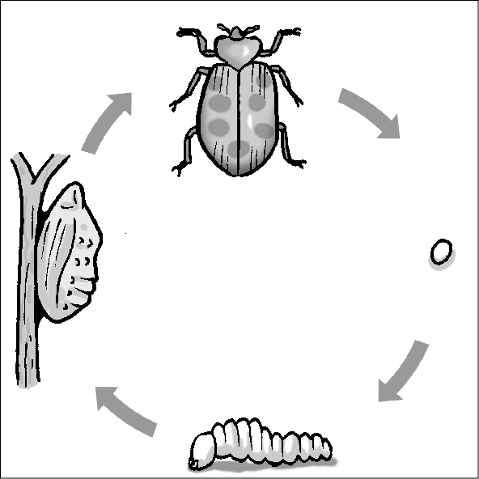 | ₂ | 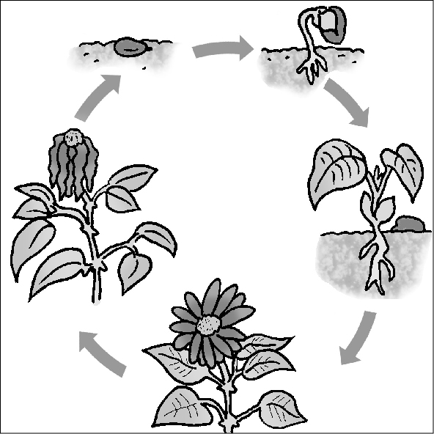
₃ | 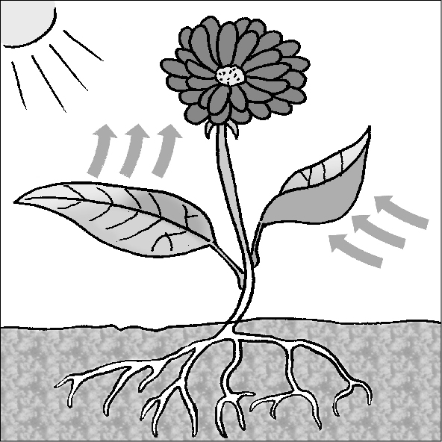 | ₄ | 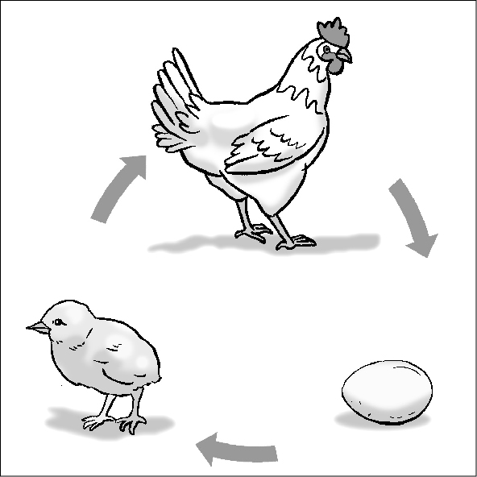

8. قسم من الفواكه والخضروات ينمو في الطبيعة في فصول معيّنة من السنة فقط. رغم
ذلك، ينجح الإنسان في تربيتها بدفيئات طوال أيّام السنة.
اكتُبْ شرطَيْن تُوفِّرهما الدفيئة من أجل تربية الفواكه والخضروات طوال أيّام السنة.
•
•
9. البَجَع هي طيور (انْظُر الرسم التوضيحيّ) تصل إلى غور الحولة الذي يقع في شمال البلاد في فترة هجرة الطيور.
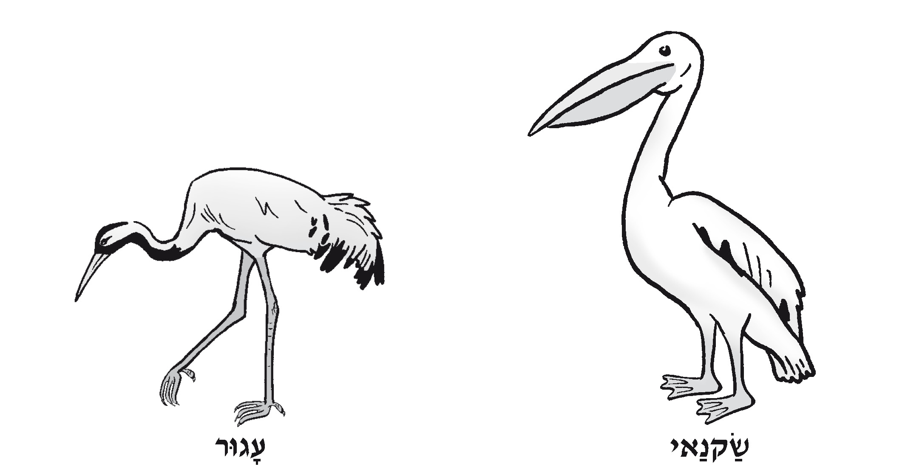
بجعة
تَمَعَّنْ في الرسم التوضيحيّ، ثمّ أجِبْ
أ. بِحَسَب مبنى رِجْلَي البجعة، ما هي بيئتها الحياتيّة؟
ب. اعْتِمادًا على ماذا قَرَّرْتَ ذلك؟
10. أجْرى طّلاب مُشاهَدة طويلة على قَفَص الأرانب الذي في زاوية الأحياء.
سَجَّلَ الطّلاب ما رأوه خلال المُشاهَدة في دفاترهم.
أمامكم جُمَل أُخِذَت مِمّا سَجَّله الطّلاب خلال المُشاهَدة.
اُكتُب بجانب كلّ جُملة ميزة الحياة التي تَصِفُها.
مثال: الأرنب استنشق وزَفَر الهواء.
التّنفّس
أ. وَلَدَتِ الأرنبة سبعة أرانب صغيرة.
ب. كَبُرت صغار الأرنبة.

